Stress:
- Lazarus´ definition på stress
Et specifikt samspil mellem personen og omverdenen, som af personen vurderes som belastende eller overstigende vedkommendes ressourcer.
- Indsæt og se på tegn på kronisk stress - snak om i gruppen, hvordan I selv oplever det?
(rammer fysisk, psykisk og adfærdsmæssigt, som nedenstående model viser)

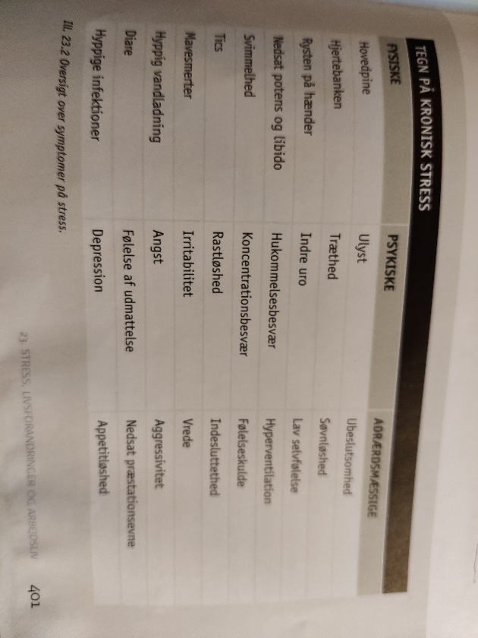

- Indsæt og vurder skemaet s. 402: Hvorfor mon disse ting giver stress, og hvordan kan I opleve noget af dette? Lav en skriftlig forklaring af modellen, som det fremgår s. 403.
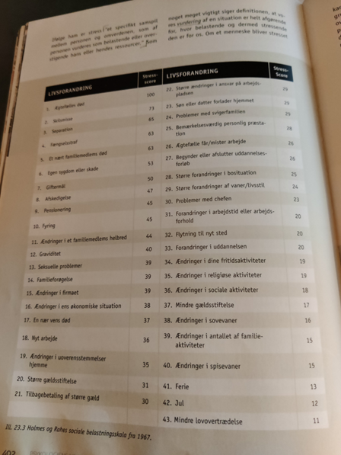
Holmes og Rahe´s model viser, at hvis man har en score på 300 point i løbet af 12 md, så har mange langt større risiko for sygdom end dem med score under 300.
Livsforandringer kan i det hele taget være stressende, da de indeholder nye krav og udfordringer, som den enkelte skal tilpasse sig.
- Se på historien n. s. 403: Er det stress, og i så fald da hvilke symptomer ser du?
Fysisk: Hovedpine, søvnbesvær og svimmelhed, hjertebanken, rysten på hænder, vejrtrækningsproblemer
Psykisk: uddannelse+familie (mangler tid med dem, og det giver dårlig samvittighed)+særligt mors død (krise)+ angst
Adfærdsmæssigt: Dulmer med rom og cola (kompensation)
- Lav en grundig forklaring på ydre faktorer, stress på arbejdet - de forskellige krav der kan stilles, som det fremgår s. 404.
Kognitive krav (tænkning)
Perceptuelle krav (opmærksomhed og tolkning)
Emotionelle krav (følelser)
Manuelle og motoriske krav (bevægelser i arbejdet…)
Kvantitative krav (mængde af arbejde)
+
Stressorer:
Psykologiske stressorer: Mobning og chikane
Fysiske stressorer: kulde, varme, støj….
Biologiske stressorer: Smerte, arbejdspres, forgiftning….
- Indsæt krav-kontrol modellen, som er indtegnet nederst side 405, og forklar den. Kontrol er, når jeg selv føler kontrol uanset afslapning eller aktivitet, og minus kontrol kan også være ved lave krav såvel som høje krav. Stress kommer ved minus kontro og høje krav!
Hvordan vil casen s. 403 mon passe i fht dette?
Hun passer helt ind i skemaet!
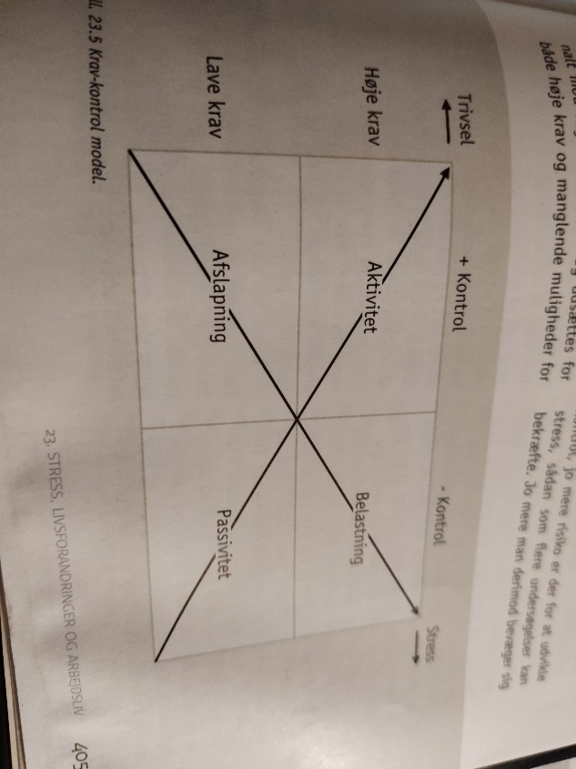

- Høegh Olesens begreb OSN: Optimal stimulationsniveau?
Det er vidt forskelligt hvad den enkelte kan vænnes til – og kan klare!
- Martin Seligmans´s forklaringsstile: pessimistisk og optimistisk, samt
Pessimistisk forklaringsstil= Jeg kan ikke klare det, og det påvirker mit øvrige liv
Optimistisk forklaringsstil= Jeg kan klare det, og det påvirker ikke mit øvrige liv
9. Antonovskys OAS (oplevelse af sammenhæng) og dets grundbetingelser.
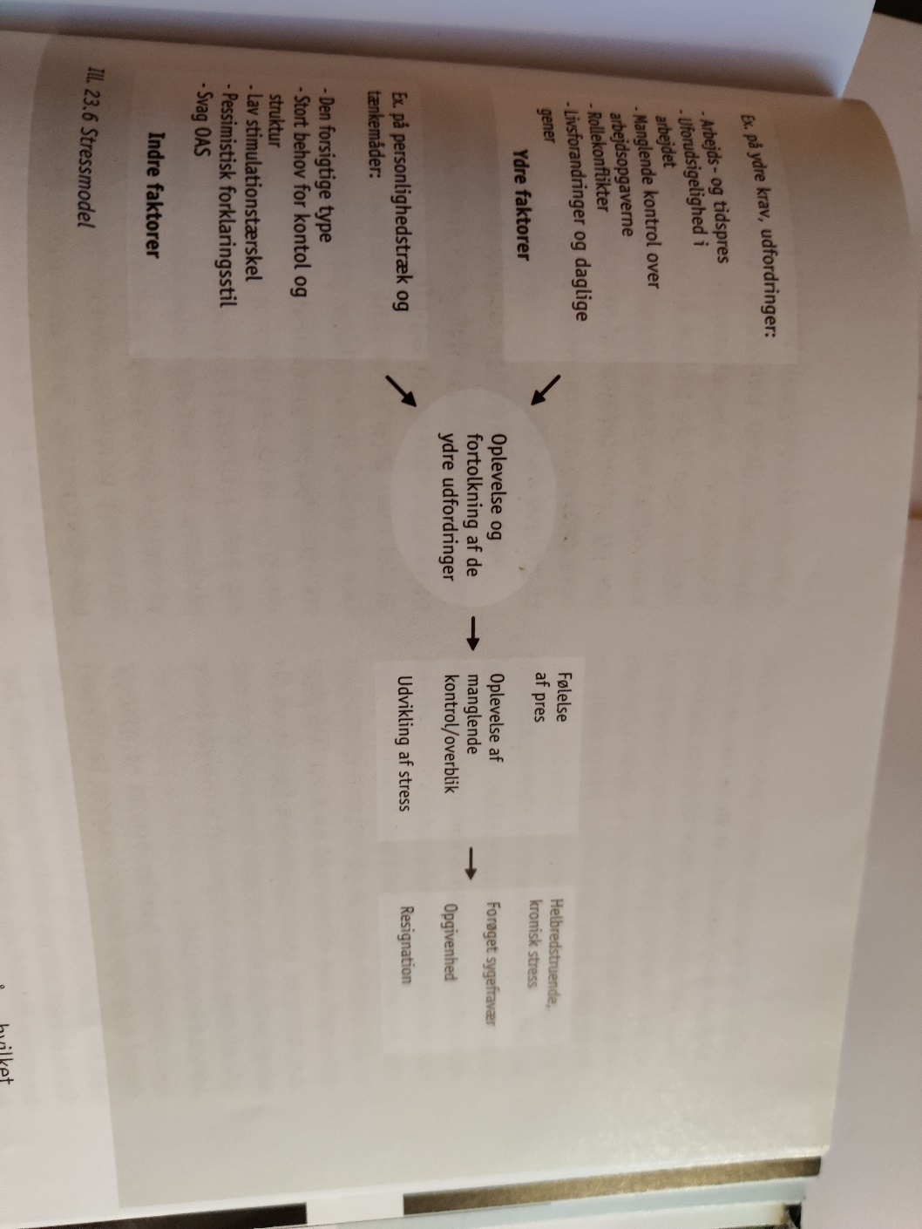

3 komponenter i OAS:
Begribelighed: oplevelser af indre og ydre stimuli (+konflikter)
Forudsigelighed: forudsigelig og kontinuitet
Håndterbarhed: Kan klare krav+ressourcer til rådighed
Meningsfuldhed (man er involveret og engageret)
Medbestemmelse: at kunne påvirke og få indflydelse på omgivelser/at man er betydningsfuld.

